IES Francisco de Goya

2on d’ESO
Del 04 al 6 de maig del 2020

Alberg de la Valira

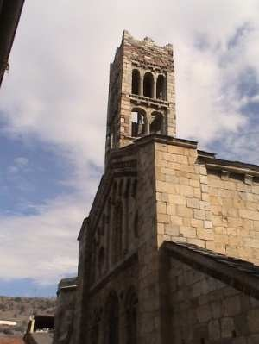

Colònies a l’Alberg de la Valira
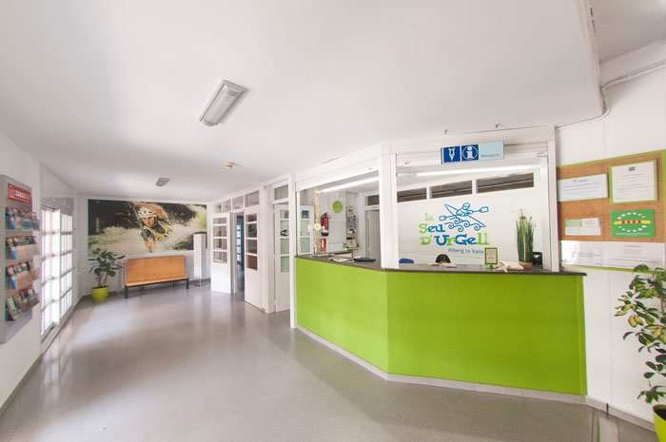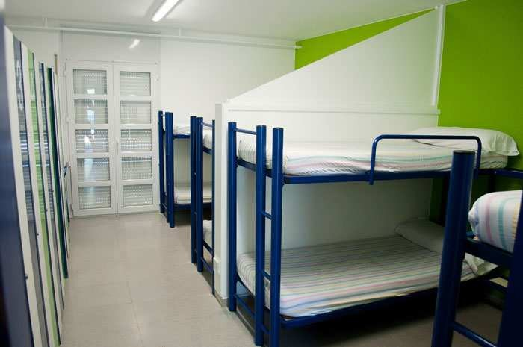

L’Alberg de la Valira

Situat a l'eixample de la localitat, al costat del riu Valira i envoltat per dos parcs: el dels Enamorats i el del Valira. A 10 km. del Principat d'Andorra, 173 km de Barcelona, a 180 km de Tarragona, a 171 km de Girona i a 133 Km de Lleida.
Va ser construït el 1992. Té dues plantes d'alçada i un soterrani. Clarament dividit en dues zones molt diferenciades, la de nit i la de dia, disposa d'una àmplia zona esportiva i molta claror.

Capacitat: 130 places (habitacions de 5 i 8 llits).

Instal·lacions: Equipat per a persones amb mobilitat reduïda (consulteu a l'alberg). Sala d'estar, sala de TV i DVD, sala polivalent (100 persones), biblioteca, sala per a tallers, zona de pàrquing, bugaderia, calefacció, camp de bàsquet i voleibol.

Serveis: Menjador, màquines automàtiques de begudes calentes, fredes i sòlids, megafonia, jocs de taula, ping-pong i billar.

https://www.xanascat.cat/showhosteldesc.tjc?id=237&index=9

Programa d’Activitats

 | 1r Dia | 2n Dia | 3r DIA
MATÍ | Espeleologia | Jocs de treball en equip | Caiac Parc del Segre
MIGDIA | Dinar | Dinar | Dinar
TARDA | Gimkana ipad’s La Seu d’Urgell | BTT
NIT | Joc de nit | Festa de comiat

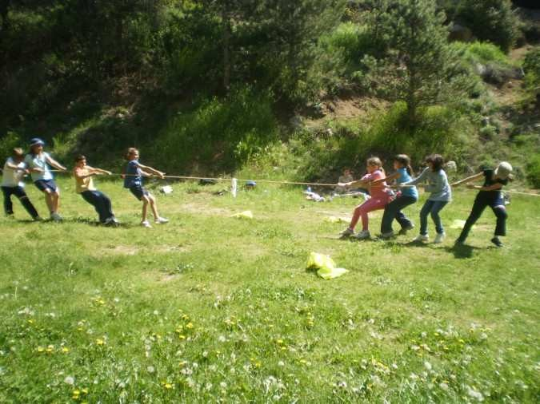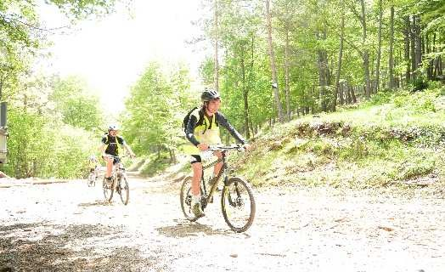Les activitats

BTT
Aprofitant l’entorn ideal en el que ens trobem agafarem les bicicletes per gaudir d’una
ruta en BTT. Els nens i nenes després de fer unes pràctiques perquè el monitor vegi quines habilitats tenen sobre la bici anirem a fer una excursió

Jocs de treball en equip

En aquesta primera activitat farem diferents jocs on treballarem el diàleg, la cooperació i la coordinació dins el grup. Es tracta d’un conjunt de jocs on la bona comunicació entre els membres d’un mateix equip és molt important per a superar amb èxit el joc.
Al ser la primera activitat de les colònies tant monitor/es com infants aprofitaran aquesta estona per a conèixer-se d’una manera divertida.

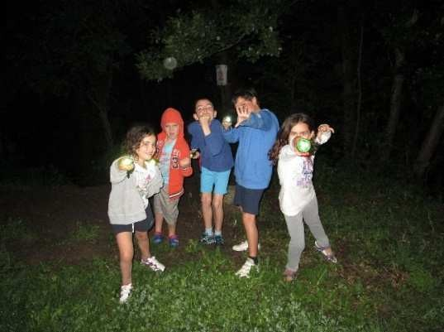

JOC DE NIT
En aquest espai realitzarem diferents activitats on la foscor i les llanternes seran les protagonistes. Des de jocs de més moguts als espais exteriors fins a jocs “indoor” dins les instal·lacions, on els nois i noies hauran d’aprofitar les avantatges que suposa jugar en aquest entorn noctu

